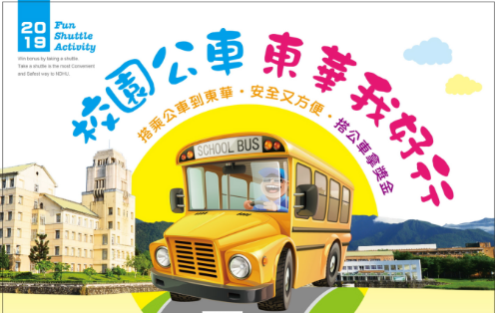
2019「校園公車東華我好行」
2019 Fun Shuttle activity
電子票證(限記名登記卡)舉證說明
E-ticket (need registration card) Proof example
報名QR CODE: 步驟一:
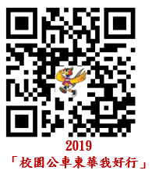
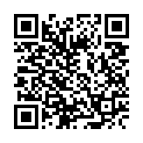
至「一卡通、悠遊卡、I-Cash」等電子票證公司網頁，分別列出該月完整搭乘記錄

I-Cash交易記錄查詢QR CODE
步驟二:
一卡通交易記錄查詢QR CODE
悠遊卡交易記錄查詢QR CODE
請每月最後一日至「一卡通、悠遊卡、I-Cash」等電子票證公司網頁，分別列出該月完整搭乘記錄，以紅筆劃線註記搭乘公車到校班次(上下車算乙次)，並在該份搭乘記錄首頁右上角分別填寫「校園公車搭乘次數(301、1121、1128)」及「其它公車搭乘次數(限花蓮地區)」，加蓋印章(或簽名)以示負責。並於次月5日前將乘車證明送至學務處生輔組交通安全教育承辦人(校安王世全；03-8906225)查核、彙整搭乘統計與公告，以昭公信。
使用本校學生證悠遊卡，生日預設值為「0101」，如需變更請至悠遊卡記名設定/資料變更即可
